《焦耳定律》教学设计
课题 |  | §18～4 焦耳定律
设计思想 |  | 本节课加强了学生对物理实验的亲身体验。课程设计按照学生自己的思维矛盾、认知冲突去研究电热与电阻的关系。本课运用了大量的教师发问来引导课堂的推进，每一个重要环节的过度都通过教师精心设计的问题来引导、启发。  本课重点在于电热与电阻的关系的探究与讲授，而对于电热与电流、时间的定量关系没有在课堂上过份展开，使得本课在进行中，有主有次、层次分明、难易明晰。在知识应用方面的讲授利用了多媒体课件辅助教学，并且在授课时拆解了生活中常见的小家电——吹风机来提高学生的学习兴趣。
学情分析 |  | 九年级的学生，对科学探究的各个要素已经了解，已经具备了初步的探究能力和小组合作学习的意识。学生对电流热效应的应用很熟悉。本节课对“电热影响因素”的探究重点不放在完整的探究环节以及精密的定量测量上，而是注重渗透物理实验探究方法、注重学生对抽象实验的亲身体验上。
教材分析 |  | 本节共分成三部分内容：电流的热效应、焦耳定律和电热的利用和防止。焦耳定律是关于电热的规律，是在学生学习了电功率等电学重点难点后的一节课，学习难度不大，重在让学生通过实验这种学习方式，获得探究体验，从而提高动手能力、实验设计能力。同时教师自制教具的使用可以最大程度的激发学生的学习兴趣。
教学  目标 | 知识与  技能 | 1．了解电流的热效应及电能与热能的转化；  2．理解焦耳定律内容及表达式，并利用其解决相关简单计算；  3．了解电流热效应的应用与危害防控。
教学  目标 | 过程与  方法 | 1．通过教师自制学具体验电流热效应，加深对电与热联系的理解；  2．通过体验科学探究过程，初步理解焦耳定律。
教学  目标 | 情感态度与  价值观 | 1．学习科学家焦耳对科学执着研究的精神；  2．通过体验活动激发学生对物理学科的学习兴趣。
教学  重点  难点 | 重点：引导学生探究电热与电阻之间关系，并初步归纳其结论。  难点：电热与电流为“二次方”关系的得出与理解。
教学  方法 | 实验法、观察法、探究法、讲授法
使用器材 | “焦耳定律探究仪器”（利用空气热膨胀）、学生电源、镍镉合金丝（大小电阻各一个）、铜丝、细导线、火柴、焦耳定律演示器、教学用电源、调压器、发热电阻多个
课时 | 1课时

教学过程设计
教学  环节 | 教师活动 | 学生活动 | 设计意图
一、引入新课 | 问题引入：  ◆小魔术：带领学生利用电流热效应使导体丝发热，进而“引爆气球”。  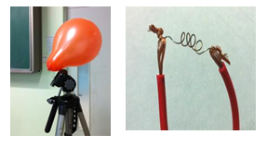  同学们猜想，老师如何通过开关远程引爆这只气球的。  ◆探究活动1：  学生利用实验桌上的发热电阻丝结合电池、导线点燃火柴，亲身体验电流的热效应。  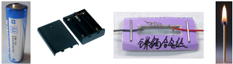  5号电池 电池盒 镍镉合金丝 火柴 | 学生  代表  参与  进行  实验 | 引课、激发学生学习兴趣。  亲身体验，  激发兴趣。
二、探究  新知 | 一、电流的热效应  定义：电流通过导体时，电能转化成内能，这种现象  叫做电流的热效应。  ◆教师演示1：电炉丝通电后发热，呈红赤状态，那  么与之相连的导线呢？摸摸看。  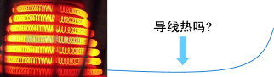  请大家在镍镉合金丝旁串联一段铜丝连入电路，能否点燃火柴？用手摸一摸。  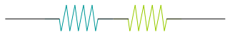  镍镉合金丝 铜丝  二、焦耳定律  表述：电流通过导体所产生的热量，跟电流的二次方  成正比，跟导体的电阻成正比，跟通电时间成正比。  ◆探究活动2：  将电阻大小不同的镍镉合金丝串联，用它们各自点燃火柴，比较哪个更快？  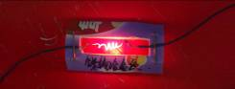  ◆探究活动3：  利用“焦耳定律探究仪器”，简单观察液柱升高情况，探寻I、t一定时，Q与R的关系。  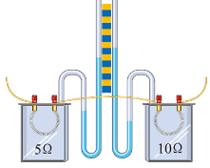  让学生根据实验数据归纳电热Q与R的关系。  ◆探究活动4：  利用“焦耳定律探究仪器”，简单观察液柱升高情况，探寻R、t一定时，Q与I的关系。  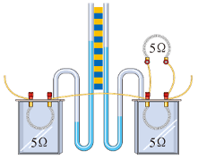  让学生根据实验数据归纳电热Q与I的关系。  (利用已采集好的实验数据，让学生归纳Q与t的关  系)  科学家生平：  焦耳(James Prescott Joule，1818～1889)，英 国物理学家。一生致力于实验研究。用近 40 年的时间做 400 多次实验，研究热和功的关系。根据 测量电流通过电阻放出的热量，提出焦耳定律。他的研究为能量守恒定律的建立奠定了基础。为了纪念他对科学发展的功绩，能量和功的单位被命名为“焦耳”(J)。  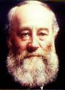  三、电热的利用和防止  1．电热的利用：吹风机、孵蛋器。  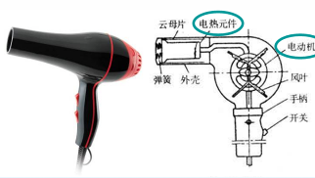  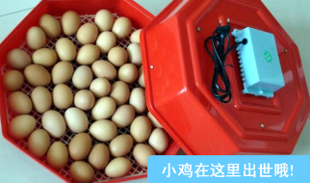  2．电热的危害和防止：保险丝、隔热材料。  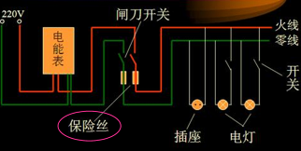  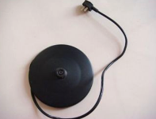 | 观察、交流、  回答  思考、  实验、  总结  进行  实验、采集  数据  听讲、回答  问题 | 设置认知冲突，将课程引向重点。  课程难点，利用二次函数曲线辅助理解二次方关系。  渗透情感态度价值观。  拆解吹风机激发学生兴趣。  激发兴趣活跃课堂。
三、巩固  练习 | 1．如图所示的用电器中，利用电流热效应工作的是  ( )  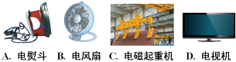  2．一根60 W的电阻丝接在36 V的电源上，在5 min  之内共产生多少热量?
四、课堂  小结 | 一、电流的热效应  定义：电流通过导体时，电能转化成内能，这种现象叫做电流的热效应。  二、焦耳定律  表述：电流通过导体产生的热量跟电流的二次方成正比，跟导体电阻成正比，跟通电时间成正比。  三、电热的利用和防止  1．利用：电暖气、电烤箱、电熨斗。  2．防止：隔热涂层、散热扇。 |  | 学生通过课堂小结，使知识更具系统性。
五、知识  延展 | 思考题：你还能认识哪些关于电热的防控措施，请尝试书写一份调查报告，其中展示出电热的危害和防止措施以及相应装置设计特点。 | 思考、  练习 | 情感态度价值观。
六、布置  作业 | 教材：P102 动手动脑学物理1～6
板书  设计 | §18～4 焦耳定律  一、电流的热效应  定义：电流通过导体时，电能转化成内能，这种现象叫做电流的热效应。  二、焦耳定律  表述：电流通过导体产生的热量跟电流的二次方成正比，跟导体电阻成正比，跟通电时间成正比。  三、电热的利用和防止  1．利用：电暖气、电烤箱、电熨斗。  2．防止：隔热涂层、散热扇。

